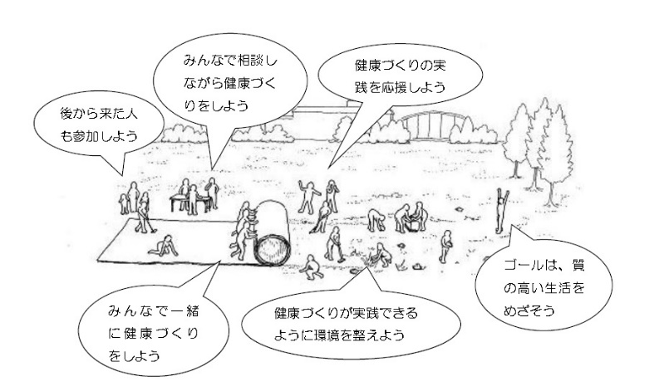
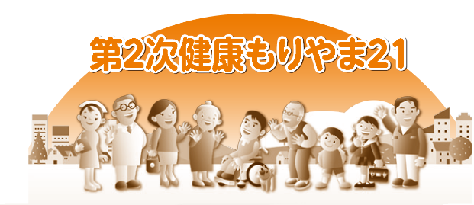
●重点プロジェクト
目標値との乖離が大きい取組や、今後国において大きく推進される取組については、本市においても重点的に取り組む必要があるため、重点プロジェクトの内容について見直しました。

【見直し後】

プロジェクト１  受診率向上のための取組 | プロジェクト２  運動を通じた健康づくりの取組
受診率向上プロジェクト | みんなで健康200日チャレンジ！事業
生活習慣病の予防には定期的な健康診査等により、自分自身の健康状態を把握することが必要不可欠です。健(検)診の受診勧奨や生活習慣病に対する周知啓発活動を行い、生涯を通した健康づくりの「わ」を広げます。 | 多くの市民・または在勤者が気軽に、楽しく運動に取り組むことができるようにきっかけづくりを行います。  また、家族やグループで取り組むことができるよう工夫を行います。

●市の現状および課題
中間評価において本市の現状や課題において大きな変化がなかったことから、第２次健康もりやま２１において当初定めた「今後の方針のまとめ」を踏襲しました。

≪今後の方針のまとめ≫
① 生活習慣病の予防と重症化予防
② 病気や障害があってもいきいきと暮らせる環境づくり
③ 生涯を通した健康づくりの推進
④ 運動を通じた健康づくりから地域づくりの促進
⑤ 健康づくりを支援する関係者の連携と協働
基本理念
生涯を通した健康づくりの「わ」で輝く人づくり、地域づくり
計画の期間
平成25年度から平成34年度までの10年間
計画の構成
第１章 第２次健康もりやま２１の  中間評価の基本的な考え方  １ 背景・目的  ２ 中間評価の考え方  第２章 計画策定後の守山市の健康を  とりまく現状と課題  １ 人口構造  ２ 疾病構造と医療費  第３章 計画に基づいた施策の推進と評価  １ 重点プロジェクトの取組状況  ２ 健康分野別の取組の評価  （１）生活習慣病  （２）栄養・食生活  （３）身体活動・運動  （４）たばこ  （５）アルコール  （６）歯と口腔の健康  （７）健康診査  （８）休養・こころの健康  （９）いきがい・ふれあい  ３ 中間評価から見出した課題 | 第４章 計画の基本的な考え方について  １ 計画の基本理念  ２ 計画の基本方針  ３ 重点的な取組  第５章 健康分野別行動計画  １ 生活習慣病  ２ 栄養・食生活  ３ 身体活動・運動  ４ たばこ  ５ アルコール  ６ 歯と口腔の健康  ７ 健康診査  ８ 休養・こころの健康  ９ いきがい・ふれあい  第６章 今後の計画の推進  １ 計画の位置づけ  ２ 計画の周知・広報  ３ 計画の推進体制  ４ 計画の進行管理

中間評価の概要
計画の位置づけ
「第２次健康もりやま２１」は、健康増進法第８条第２項の規定に基づく本市の健康増進計画として、国の「国民の健康の増進の総合的な推進を図るための基本的な方針」（平成24年７月10日公表）および滋賀県の「健康いきいき21－健康しが推進プラン－（第２次）」との整合を図りながら策定しました。
また、平成22年９月策定の「第５次守山市総合計画」を上位計画とし、「すこやかまちづくり行動戦略」（平成28年３月策定）や「守山市国民健康保険保健事業実施計画（データヘルス計画）」などの関連計画との整合を図り策定しました。
第２次健康もりやま２１中間評価〈概要版〉
●各健康分野における取組
本市における課題や今後の方針については変更がないため、各健康分野における「基本方向と目標」等は当初定めた内容を踏襲します。  ただし、「行政取組」については、計画策定当初からの状況の変化等もあり、本市における取組状況を鑑み、一部見直しを行いました。 | 【見直し後】 追加・見直しを行った取組（一部抜粋）  ・がん検診の委託先の拡大など、がん検診の実施体制を見直します。  ・胃がん検診の胃内視鏡検査の導入を進め、検診を受けやすい受診環境の整備を図っていきます。  ・市民の健康づくりの取組への動機づけと定着化支援のため、「みんなで健康200日チャレンジ！事業」の推進を図ります。  ・結核検診に加え、肺がん検診・ＣＯＰＤ検診を実施し、呼吸器疾患の早期発見に努めます。  など

中間評価の概要（つづき）
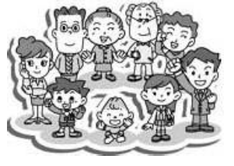
行きいいいいいいいいいいいいいいいいいいいいいいいいいいいいいいいいいいいいいいいいいいいいいいいいいいいいいいいいいいいいいいいいいいいいいいいいいいいいいいいいいいいいいいいいいいいいいいいいいいいいいいいいいいいいいいいいいいいいいいいいいいいいいいいいいいいいいいいいいいいいいいいいいいいいいいいいいいいいいいいいいいいいいいいいいいいいいいいいいいいいいいいいいいいいいいいいいいいいいいいいいいいいいいいいいいいいいいいいいいいいいいいいいいいいいいいいいいいいいいいいいいいいいいいいいいいいいいいいいいいいいいいいいいいいいいいいいいいいいいいいいいいいいいいいいいいいいいいいいいいいいいいいいいいいいいいいいいいいいいいいいいいいいいいいいいいいいいいいいいいいいいいいいいいいいいいいいいいいいいいいいいいいいいいいいいいいいいいいいいいいいいいいいいいいいいいいいいいいいいいいいいいいいいいいいいいいいいいいいいいいいいいいいいいいいいいいいいいいいいいいいいいいいいいいいいいいいいいいいいいいいいいいいいいいいいいいいいいいいいいいいいいいいいいいいいいいいいいいいいいいいいいいいいいいいいいいいいいいいいいいいいいいいいいいいいいいいいいいいいいいいいいいいいいいいいいいいいいいいいいいいいいいいいいいいいいいいいいいいいいいいいいいいいいいいいいいいいいいいいいいいいいいいいいいいいいいいいいいいいいいいいいいいいいいいいいいいいいいいいいいいいいいいいいいいいいいいいいいいいいいいいいいいいいいいいいいいいいいいいいいいいいいいいいいいいいいいいいいいいいいいいいいいいいいいいいいいいいいいいいいいいいいいいいいいいいいいいいいいいいいいいいいいいいいいいいいいいいいいいいいいいいいいいいいいいいいいいいいいいいいいいいいいいいいいいいいいいいいいいいいいいいいいいいいいいいいいいいいいいいいいいいいいいいいいいいいいいいいいいいいいいいいいいいいいいいいいいいいいいいいいいいいいいいいいいいいいいいいいいいいいいいいいいいいいいいいいいいいいいいいいいいいいいいいいいいいいいいいいいいいいいいいいいいいいいいいいいいいいいいいいいいいいいいいいいいいいいいいいいいいいいいいいいいいいいいいいいいいいいいいいいいいいいいいいいいいいいいいいいいいいいいいいいいいいいいいいいいいいいいいいいいいいいいいいいいいいいいいいいいいいいいいいいいいいいいいいいいいいいいいいいいいいいいいいいいいいいいいいいいいいいいいいいいいいいいいいいいいいいいいいいいいいいいいいいいいいいいいいいいいいいいいいいいいいいいいいいいいいいいいいいいいいいいいいいいいいいいいいいいいいいいいいいいいいいいいいいいいいいいいいいいいいいいいいいいいいいいいいいいいいいいいいいいいいいいいいいいいいいいいいいいいいいいいいいいいいいいいいいいいいいいいいいいいいいいいいいいいいいいいいいいいいいいいいいいいいいいいいいいいいいいいいいいいいいいいいいいいいいいいいいいいいいいいいいいいいいいいいいいいいいいいいいいいいいいいいいいいいいいいいいいいいいいいいいいいいいいいいいいいいいいいいいいいいいいいいいいいいいいいいいいいいいいいいいいいいいいいいいいいいいいいいいいいいいいいいいいいいいいいいいいいいいいいいいいいいいいいいいいいいいいいいいいいいいいいいいいいいいいいいいいいいいいいいいいいいいいいいいいいいいいいいいいいいいいいいいいいいいいいいいいいいいいいいいいいいいいいいいいいいいいいいいいいいいいいいいいいいいいいいいいいいいいいいいいいいいいいいいいいいいいいいいいいいいいいいいいいいいいいいいいいいいいいいいいいいいいいいいいいいいいいいいいいいいいいいいいいいいいいいいいいいいいいいいいいいいいいいいいいいいいいいいいいいいいいいいいいいいいいいいいいいいいいいいいいいいいいいいいいいいいいいいいいいいいいいいいいいいいいいいいいいいいいいいいいいいいいいいいいいいいいいいいいいいいいいいいいいいいいいいいいいいいいいいいいいいいいいいいいいいいいいいいいいいいいいいいいいいいいいいいいいいいいいいいいいいいいいいいいいいいいいいいいいいいいいいいいいいいいいいいいいいいいいいいいいいいいいいいいいいいいいいいいいいいいいいいいいいいいいいいいいいいいいいいいいいいいいいいいいいいいいいいいいいいいいいいいいいいいいいいいいいいいいいいいいいいいいいいいいいいいいいいいいいいいいいいいいいいいいいいいいいいいいいいいいいいいいいいいいいいいいいいいいいいいいいいいいいいいいいいいいいいいいいいいいいいいいいいいいいいいいいいいいいいいいいいいいいいいいいいいいいいいいいいいいいいいいいいいいいいいいいいいいいいいいいいいいいいいいいいいいいいいいいいいいいいいいいいいいいいいいいいいいいいいいいいいいいいいいいいいいいいいいいいいいいいいいいいいいいいいいいいいいいいいいいいいいいいいいいいいいいいいいいいいいいいいいいいいいいいいいいいいいいいいいいいいいいいいいいいいいいいいいいいいいいいいいいいいいいいいいいいいいいいいいいいいいいいいいいいいいいいいいいいいいいいいいいいいいいいいいいいいいいいいいいいいいいいいいいいいいいいいいいいいいいいいいいいいいいいいいいいいいいいいいいいいいいいいいいいいいいいいいいいいいいいいいいいいいいいいいいいいいいいいいいいいいいいいいいいいいいいいいいいいいいいいいいいいいいいいいいいいいいいいいいいいいいいいいいいいいいいいいいいいいいいいいいいいいいいいいいいいいいいいいいいいいいいいいいいいいいいいいいいいいいいいいいいいいいいいいいいいいいいいいいいいいいいいいいいいいいいいいいいいいいいいいいいいいいいいいいいいいいいいいいいいいいいいいいいいいいいいいいいいいいいいいいいいいいいいいいいいいいいいいいいいいいいいいいいいいいいいいいいいいいいいいいいいいいいいいいいいいいいいいいいいいいいいいいいいいいいいいいいいいいいいいいいいいいいいいいいいいいいいいいいいいいいいいいいいいいいいいいいいいいいいいいいいいいいいいいいいいいいいいいいいいいいいいいいいいいいいいいいいいいいいいいいいいいいいいいいいいいいいいいいいいいいいいいいいいいいいいいいいいいいいいいいいいいいいいいいいいいいいいいいいいいいいいいいいいいいいいいいいいいいいいいいいいいいいいいいいいいいいいいいいいいいいいいいいいいいいいいいいいいいいいいいいいいいいいいいいいいいいいいいいいいいいいいいいいいいいいいいいいいいいいいいいいいいいいいいいいいいいいいいいいいいいいいいいいいいいいいいいいいいいいいいいいいいいいいいいいいいいいいいいいいいいいいいいいいいいいいいいいいいいいいいいいいいいいいいいいいいいいいいいいいいいいいいいいいいいいいいいいいいいいいいいいいいいいいいいいいいいいいいいいいいいいいいいいいいいいいいいいいいいいいいいいいいいいいいいいいいいいいいいいいいいいいいいいいいいいいいいいいいいいいいいいいいいいいいいいいいいいいいいいいいいいいいいいいいいいいいいいいいいいいいいいいいいいいいいいいいいいいいいいいいいいいいいいいいいいいいいいいいいいいいいいいいいいいいいいいいいいいいいいいいいいいいいいいいいいいいいいいいいいいいいいいいいいいいいいいいいいいいいいいいいいいいいいいいいいいいいいいいいいいいいいいいいいいいいいいいいいいいいいいいいいいい
●目標値
「数値目標」については、本市における取組状況および「健康日本２１（第２次）」の目標値との整合を図り、一部見直しを行いました。

【見直し後】 目標値に関係する変更は以下のとおり

≪１ 生活習慣病≫  項目 変更前 変更後  ⑥メタボリックシンドロームの該当者及びその予備群の減少（数値の表記を変更） 当初（H20） 27.4％（該当者+予備群） 当初（H20） 該当者17.1％ 予備群9.9％  現状（H28）  該当者17.9％ 予備群10.3％  目標（H34）  該当者15.８％ 予備群9.0％  ⑧糖尿病有病者の増加の抑制 （基準値の変更） 基準値HbA1c（JDS値）6.1％以上の者の割合 基準値HbA1c（NGSP値）6.5％以上の者の割合  ⑨血糖コントロール指標におけるコントロール不良者の割合の減少 （基準値の変更） 基準値HbA1c（JDS値） 8.0％以上の者の割合 基準値HbA1c （NGSP値）8.4％以上の者の割合  ⑪認知機能低下ハイリスク高齢者の把握率の向上 基本チェックリスト実施者のうち認知症予防支援該当者の割合 目標 10.0％（現状維持） 評価指標としている基本チェックリストの対象者が変更となった。 国の評価指標の検討をふまえ設定する。  ≪２ 栄養・食生活≫  項目 変更前 変更後  ⑦低栄養傾向の高齢者の割合の減少 BMI20未満の高齢者の割合 目標 12.0％ 健診の対象者が変更になったため、目標は参考値とする。  ≪６ 歯と口腔の健康≫  項目 変更前 変更後  ②12歳児でむし歯のない者の増加 目標 75.0％ 目標 H28現状を維持 （H28現状） 82.9％ | ≪７ 健康診査≫  項目 変更前 変更後  ②特定健康診査・特定保健指導の実施率の向上 目標（H29） 特定健康診査実施率 60％ 特定保健指導実施率 60％ 目標 特定健康診査実施率 57％ 特定保健指導実施率 57％  ③乳幼児健康診査受診率の 向上 目標 4か月児健診 97.0％ 10か月児健診 97.0％ 1歳6か月児健診 97.0％ 2歳6か月児健診 97.0％ 目標 H28現状を維持 （H28現状） 4か月児健診 99.5％ 10か月児健診 97.9％ 1歳6か月児健診 97.4％ 2歳6か月児健診 99.3％ ※３歳６か月児健診の目標値については、平成28年度時点で当初目標に到達していないため、引き続き当初目標値を目標とする。  ≪８ 休養・こころの健康≫  項目 変更前 変更後  ①自殺者の減少 （指標を追加） 自殺者数 当初 10人（H22） 現状 17人（H27） 自殺率（人口10万人あたり）を追加 当初 13.07（H22） 現状 21.07（H27） 目標 現状と比べて減少  ⑤認知機能低下ハイリスク高齢者の把握率の向上 （再掲） 基本チェックリスト実施者のうち認知症予防支援該当者の割合 目標 10.0％（現状維持） 評価指標としている基本チェックリストの対象者が変更となった。 国の評価指標の検討をふまえ設定する。

